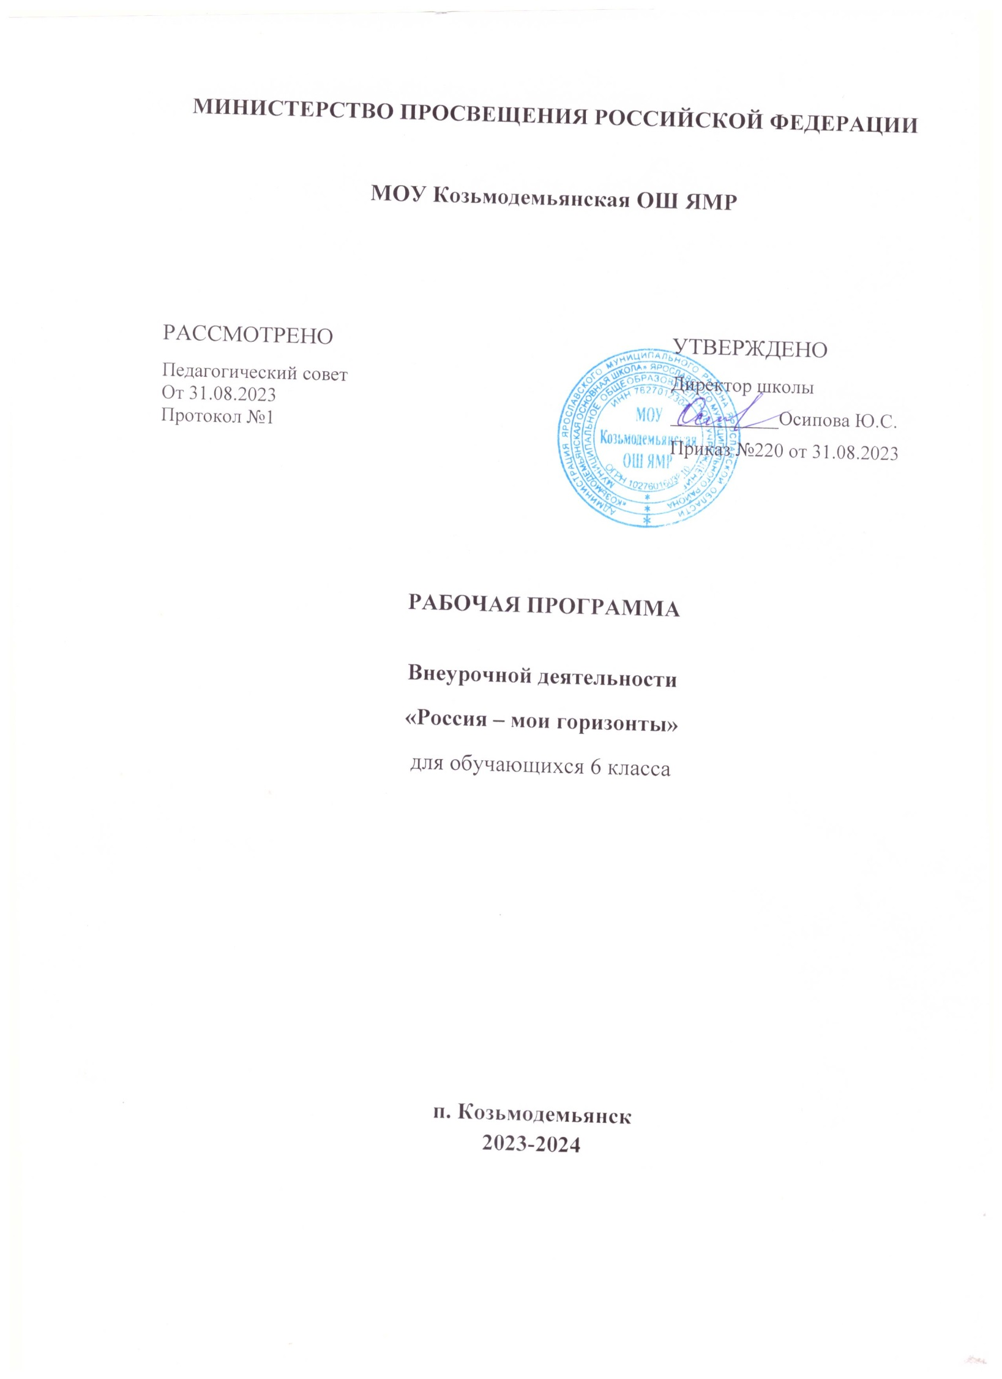 Пояснительная записка
Рабочая программа курса «Мир профессий» составлена на основе Сборник программ. Исследовательская и проектная деятельность. Социальная деятельность. Профессиональная ориентация. Здоровый и безопасный образ жизни. Основная школа / С.В. Третьякова, А.В. Иванов, С.Н. Чистякова и др.; авт.-сост. С.В. Третьякова. – 2-е изд. – М.: Просвещение, 2014. – 96 с. – (Работаем по новым стандартам).
Профессиональная ориентация в школе призвана решать задачу формирования личности работника нового типа, способного выбирать сферу профессиональной деятельности, оптимально соответствующую личностным особенностям и запросам рынка труда, что обеспечит более эффективное использование кадрового потенциала страны и рациональное регулирование рынка труда.
Программа профессиональной ориентации обучающихся на ступени основного общего образования должна помочь формированию у обучающихся готовности к выбору направления профильного образования и способности ориентироваться в сложном мире труда.
У подростков важно формировать осознание ими своих интересов, способностей, общественных ценностей, связанных с выбором профессии и своего места в обществе. При этом будущая профессиональная деятельность выступает для подростка как способ создания определенного образа жизни, как путь реализации своих возможностей. Программа курса «Мир профессий» помогает расширить представления детей о мире профессий и научит детей исследовать свои способности применительно к рассматриваемой профессии. Программа курса «Мир профессий» представляет систему интеллектуально-развивающих занятий для учащихся пятых классов. Разнообразие организационных форм и расширение интеллектуальной сферы каждого обучающегося обеспечивает рост творческого потенциала, познавательных мотивов, обогащение форм взаимодействия со сверстниками и взрослыми в познавательной деятельности. Отличительными особенностями программы курса «Мир профессий» являются:
1. Определение видов организации деятельности учащихся, направленных на достижение личностных, метапредметных и предметных результатов освоения учебного курса.
2. В основу реализации программы положены ценностные ориентиры и воспитательные результаты.
3. Достижения планируемых результатов отслеживаются в рамках внутренней системы оценки: педагогом, администрацией, родителями.
Цели, задачи и принципы программы
Цель Программы – оказание учащимся психолого-педагогической и информационной поддержки в формировании жизненного и профессионального самоопределения.
Основные задачи реализации Программы:
∙ формирование у учащихся ценностного отношения к трудовому становлению;
∙ обеспечение развития у школьников отношения к себе как к субъекту будущего профессионального образования и профессионального труда;
∙ формирование у обучающихся готовности к принятию осознанного решения при проектировании своего образовательно-профессионального маршрута по завершении обучения в основной школе;
∙ приобщение детей к работе со справочной и энциклопедической литературой.
Профессиональная ориентация обучающихся реализует следующие принципы:
- доступность, познавательность и наглядность;
- учет возрастных особенностей;
- сочетание теоретических и практических форм деятельности;
- психологическая комфортность.
На этом возрастном этапе важно не определить, кем стать в профессии, а только подвести школьника к формированию готовности и способности к самостоятельному выбору профессиональной деятельности и/ или направления профильного образования.
Основной метод: Метод проблемного обучения, позволяющий путем создания проблемных ситуаций, с помощью информационных вопросов и гибкого их обсуждения повысить заинтересованность учащихся в тематике занятий. Так как каждое из занятий имеет тематическое наполнение, связанное с рассмотрением определенной профессии, учащиеся имеют возможность расширить свои представления о мире профессий, а также исследовать свои способности.
Формы организации занятий: беседы, игры-викторины, описание профессии, сочинения, экскурсии, встречи с представителями разных профессий. Программа курса «Россия - мои горизонты» педагогически целесообразна, так как способствует более разностороннему раскрытию индивидуальных способностей ребенка, развитию у детей интереса к различным видам деятельности, желанию активно участвовать в практической деятельности, умению самостоятельно организовать свое свободное время. Познавательно-творческая внеурочная деятельность обогащает опыт коллективного взаимодействия школьников, что в своей совокупности дает большой воспитательный эффект. Программа курса «Россия - мои горизонты» рассчитана на любого ученика, независимо от его уровня интеллектуального развития и способностей.
Объем: Программа курса «Россия - мои горизонты» рассчитана на 34 часа:, и предполагает проведение 1 занятия в неделю в каждом классе.
Планируемые результаты освоения обучающимися программы курса «Мир профессий»
Планируемые результаты являются одним из важнейших механизмов реализации Требований к результатам освоения основных образовательных программ федерального государственного стандарта. Содержание программы курса «Мир профессий», формы и методы работы позволят достичь следующих результатов:
Личностные результаты освоения обучающимися внеурочной образовательной программы «Мир профессий» можно считать следующее:
∙ овладение начальными сведениями об особенностях различных профессий, их происхождении и назначении;
∙ формирование позитивных отношений школьника к базовым ценностям общества (человек, природа, мир, знания, труд, культура), ценностного отношения к социальной реальности в целом;
∙ формирование коммуникативной, этической, социальной компетентности школьников.
Метапредметные результаты:
Регулятивные универсальные учебные действия: предвосхищать результат; адекватно воспринимать предложения учителей, товарищей, родителей и других людей по исправлению допущенных ошибок; концентрация воли для преодоления интеллектуальных затруднений; стабилизация эмоционального состояния для решения различных задач.
Коммуникативные универсальные учебные действия: ставить вопросы; обращаться за помощью; формулировать свои затруднения; предлагать помощь и сотрудничество; определять цели, функции участников, способы взаимодействия; договариваться о распределении функций и ролей в совместной деятельности; формулировать собственное мнение и позицию; координировать и принимать различные позиции во взаимодействии.
Познавательные универсальные учебные действия: ставить и формулировать проблемы; осознанно и произвольно строить сообщения в устной и письменной форме, в том числе творческого и исследовательского характера; узнавать, называть и определять объекты и явления окружающей действительности в соответствии с содержанием учебных предметов; запись, фиксация информации об окружающем мире, в том числе с помощью ИКТ; установление причинно-следственных связей.
Формы учета знаний, умений
Методы текущего контроля: наблюдение за работой учеников, устный фронтальный опрос, беседа, написание сочинений-рассуждений «Профессии моих родителей», «Почему мне нравится профессия». По окончании курса предусмотрено:
∙ составление презентации;
∙ проведение занятия в игровой форме «Экскурс в мир профессий» ,КТД «Все работы хороши, выбирай на вкус»
Обучение осуществляется при поддержке Центра образования естественно-научной и технологической направленности «Точка роста», который создан в МОУ Козьмодемьянской ОШ ЯМР для развития у обучающихся естественно-научной грамотности, формирования критического и креативного мышления, совершенствования навыков естественно-научной направленности

Календарно-тематический план «Россия - мои горизонты» 6 класс
№ п/п | Темы | Кол. часов | Виды деятельности | Дата
1 | Беседа «Мир профессий» | 1 | Дискуссия
2 | Профессии людей, работающих в нашей школе | 1 | Просмотр презентации, отгадывание загадок
3 | Профессия «кулинар» | 1 | Круглый стол, беседа
4 | «Юный кулинар». Пробуем себя в роли кулинара | 1 | Профессиональная проба в роли кулинара
5 | «Кем быть, каким быть?» | 1 | Написание сочинения-рассуждения
6 | Конкурс рисунков «Профессии, которые нас окружают» | 1 | Рисование
7 | Викторина «Экскурсия в мир профессий» | 1 | Презентация. Ответы на вопросы викторины
8 | Что такое сфера обслуживания? (парикмахер, визажист, маникюрщица, продавец) | 1 | Знакомство с содержанием профессий.
9 | Экскурсия в парикмахерскую | 1 | Встреча с работниками сферы обслуживания. Интервью (профессионально-важные качества, риски профессии), фоторепортаж
10 | «Юный парикмахер» | 1 | Профессиональная проба в роли парикмахера
11 | «Я – маникюрщица» |  | Профессиональная проба в роли маникюрщицы
12 | Экскурсия в магазин | 1 | Экскурсия в магазин, интервью, фоторепортаж
13 | Профессии моей семьи | 1 | Круглый стол. Дискуссия. Краткая характеристика профессий. Рассматривание фотографий с работы родителей
14 | Профессии моего села | 1 | Круглый стол, презентация
15 | Знаменитые династии поселка | 1 | Презентация, дискуссия
16, 17 | Профессии нашего региона | 2 | Просмотр презентации, беседа
18, 19 | Профессии авиации (диспетчер, пилот, стюардесса, радист, кассир) | 2 | История профессии; краткая характеристика профессии; профессионально-важные качества, риски профессии
20, 21 | Морское путешествие: матрос, рулевой-моторист, судоводитель, электромеханик | 2 | История профессии; краткая характеристика профессии; профессионально-важные качества, риски профессии
22 | Мир необычных профессий | 1 | Необычные профессии. Просмотр презентации, беседа
23 | Профессии XXI века. Информационные и компьютерные технологии | 1 | Презентация. Работа с книгой «Выбор профессии»
24 | Рекламный бизнес | 1 | Работа с книгой «Выбор профессии», презентация
25 | Логистик | 1 | Работа с книгой «Выбор профессии», презентация
26 | Мерчендайзер | 1 | Работа с книгой «Выбор профессии», презентация
27 | Промоутер | 1 | Работа с книгой «Выбор профессии», презентация
28 | Урок-игра | 1 | Сюжетно-ролевые игры
29, 30 | «Кем я хочу стать? | 2 | Беседа. Составление плана рассказа, презентации:  - История профессии  - Краткая характеристика профессии  - Профессионально-важные качества  Риски профессии
31 | Профессиональный турнир | 1 | Урок-игра
32-34, | КТД «Все работы хороши, выбирай на вкус» |  | Подготовка к занятию. Проведение праздника
35 | Заключительное занятие | 1 | Обобщение, систематизация знаний учащихся

Литература
- Сборник программ. Исследовательская и проектная деятельность. Социальная деятельность. Профессиональная ориентация. Здоровый и безопасный образ жизни. Основная школа / С.В. Третьякова, А.В. Иванов, С.Н. Чистякова и др.; авт.-сост. С.В. Третьякова. – 2-е изд. – М.: Просвещение, 2014. – 96 с. – (Работаем по новым стандартам).
- Батаршев А.В., Алексеева И.Ю., Майорова Е.В. Диагностика профессионально-важных качеств. – СПб.: Питер, 2007. – 192 с.: ил. – (Серия «Практическая психология»).
- Бондарев В.П., Кропивянская С.О. Успешный выбор профессии. 8-11 классы. – М.: ВАКО, 2015. – 144 с. – (Современная школа: управление и воспитание).
- Тюшев Ю.В. Выбор профессии: тренинг для подростков. – СПб.: Питер, 2007. – 160с.: ил. – (Серия «Практическая психология»).

